Hlásíme se opět po Velikonocích,
Ahojda všem Beruškám a Motýlkům
Přinášíme nové úkoly, tentokrát s jarní tématikou!
Snad se vám úkoly budou líbit a budou vás bavit. Ještě jednou děkujeme za každý obrázek a vypracovaný pracovní list, který nám posíláte. Máme obrovskou radost, že vám to tak krásně jde a o to víc se těšíme do školky, až budeme tvořit a pracovat společně!

- Chodíte s rodiči na procházky? Jaké jarní kytičky jste dosud viděli?
( malá nápověda )
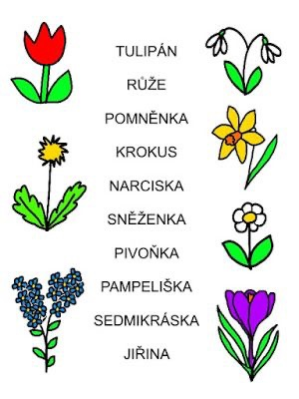

- Teď už budeš potřebovat tužku. Dokreslíme společně několik kytiček. Vezmi ji do správné ruky a dávej pozor na správný úchop! Na závěr si kytičky můžeš vybarvit. Poznáš, jaké kytičky by to mohly být?
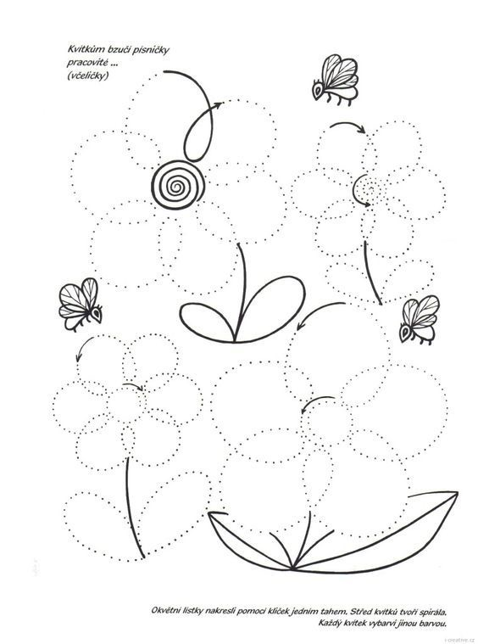

- Básničky s doplňovačkou:

Malá kytka celá bledá,
ze sněhu ven cestu hledá.
Při teplotě na nule
Rozkvétají ………… ( 7 písmen)

Na nevelkém stonečku,
spousta žlutých zvonečků.
Každý z nich má k jaru klíč.
Copak je to? …………. ( 8 písmen)

Každý na to kouká, civí.
Na jaře se dějí divy –
Rozkvete vždy jeden pán,
víte který? ……….. (7 písmen)

Fialové drobné květy,
všechny včelky se k nim sletí.
Krásně voní do dálky
hlavně drobné ……….. (6 písmen)

- A teď jeden velký a těžký úkol. Soustřeď se a hledej! Kolik rozdílů na obrázku najdeš?
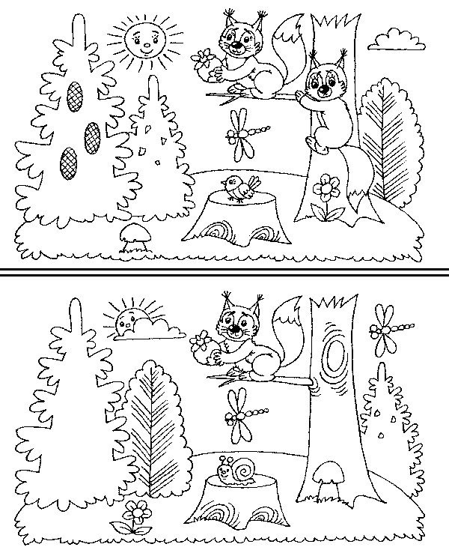

5 A) POZOR! Úkol pro šikovné Berušky, ale jestli si troufne i některý Motýlek, bude to skvělé! Připrav si pastelky a popros maminku, ať postupně přečte všechny úkoly, které tě čekají. Neboj se, budeš pouze vybarvovat podle pokynů.
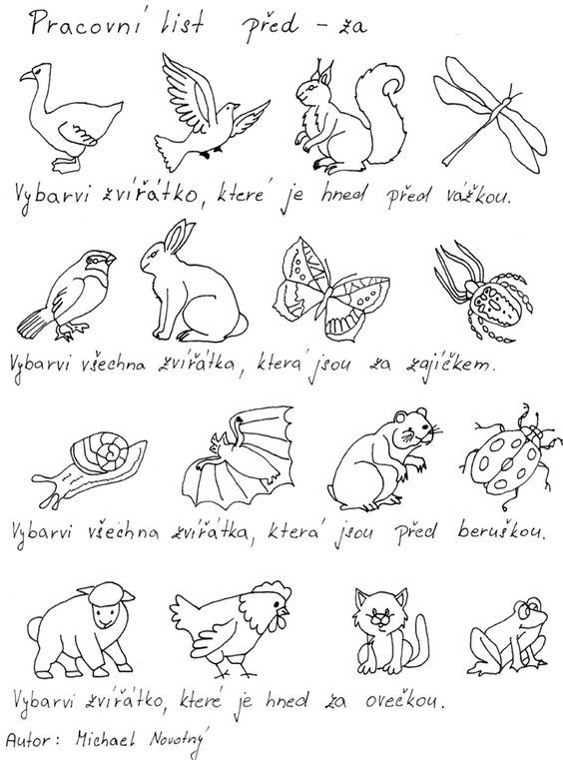

5 B) Speciální úkol pro malé Motýlky, nebo už velké Motýlky? Každopádně tento úkol zvládne jen opravdu šikovný Motýlek. Troufneš si? Určitě ano!
Spoj dva obrázky, které k sobě patří.
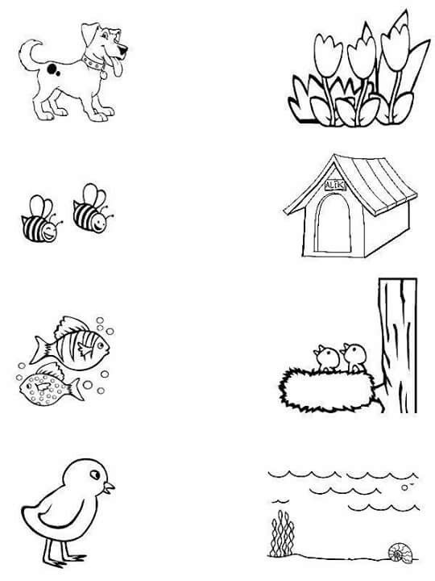

6) Poslední úkol je jako vždy, výtvarný. Juchů! Už jsi na konci! Šikulka!!!
Připrav si temperové barvy, misku, čtvrtku a pet lahev ( malá nebo velká, jak budeš chtít).
Všiml sis, jak zajímavé je dno pet lahve? Nepřipomíná ti tvar kytičky?
Jelikož je jaro, sluníčko krásně svítí a hřeje, rozkvétají nám nejen kytičky, ale i stromy. Černou temperou si nakresli větev, pokud chceš, dokresli si na obrázek i zelené listy. Do misky si mezitím připrav barvu, kterou budeš vytvářet kvítka. Teď už jen stačí ponořit pet lahev do barvy a obtisknout dno lahve na obrázek.
Tradáááá hotovoooo!
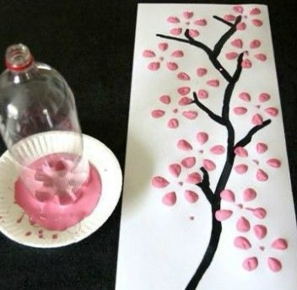

Hned jak budete hotovi a budete se nám chtít pochlubit s výsledky, můžete nám vše vyfotit a poslat na Email nebo využít naší super tajnou schránku u školky
Těšíme se a posíláme pozdravy!
Zuzka, Petra, Lenka a Kačka

